様式２－２：振込先確認書
令和 年 月 日
一般社団法人広島県ＬＰガス協会会長 様

広島県ＬＰガス料金高騰対策支援事業（第４期） 振込先確認書
（第３期から変更もしくは新規登録の場合のみ使用）
請求者 | ＩＤ番号 ※
請求者 | 所在地 | 〒
請求者 | 事業所名
請求者 | 代表者又は  営業所長等
※ＩＤ番号は前回と同じです。第４期支援事業でお送りしているＤＭ「広島県ＬＰガス料金高騰対策支援事業（第４期）の実施について」に記載の【H000000】のコードを必ずHからご記入ください。
新規登録者については新たにＩＤ番号を付しますので、その番号を記入した上で、 必ず提出してください。

金融機関名 |  |  |  |  |  |  | 支店名 |  |  |  | 本 店  支 店  出張所
金融機関コード（４ケタ） | 主な金融機関コード  ・広島銀行【0169】 ・もみじ銀行【0569】  ・広島信用金庫【1750】 ・JAひろしま【7994】
店 番 号（３ケタ） |  |  |  |  |  | 口座種別 |  |  | 普通 ・ 当座
口座番号（７ケタ）
口座名義
（カタカナで記入）

※１ 口座番号は必ず７桁の入力を願います。6桁以下の場合、始めに「０」を記載し7桁にしてください。
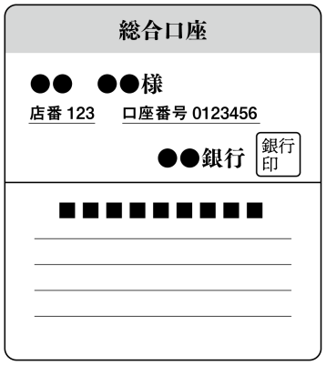
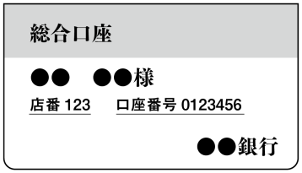
※２ 必ず申請者名義の口座を指定してください（申請者が法人の場合は当該法人の口座に限ります）。また、通帳の見開きページに印字されている名前と申請者の名義が一致していることをご確認ください。
【通帳の見開きページ
（イメージ）】
【通帳の表側（イメージ）】
※３ 通帳の表紙及び、口座情報が記載されている見開きページ全体の両方が確認できるものを添付すること。
※４ ネット銀行の場合、上記の記入内容が
確認できる口座情報照会画面などの
写しを添付すること。
※５ 振込先に変更がない場合は
提出の必要はありません。
通帳の表紙及び、表紙をめくった見開きページ全体の写しの添付チェック
✓✓

